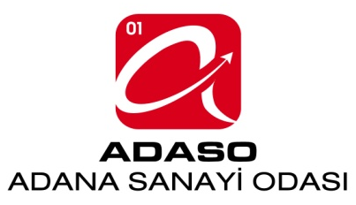
Personel Toplantısı
02.08.2016

Gündem 1 : Bir önceki ayın değerlendirilmesi hakkında.

Karar 1 : Oda Genel Sekreteri Sn. Bora Kocaman başkanlığında toplanan oda personeli Temmuz 2016 ayının değerlendirmesini yaptı. Odada Temmuz ayında yapılan etkinlikler değerlendirildi.

Gündem 2 : Akreditasyon çalışmaları kapsamında 1 Ağustos 2016 tarihinde Yönetime sunulan gelir gider hesaplarının görüşülmesi hakkında.

Karar 2 : 1 Ağustos 2016 tarihinde Yönetime sunulan odanın gelir gider kalemleriyle ilgili olarak değerlendirmeler yapıldı. 8 Ağustos tarihinde yapılacak olan Yönetim Kurulu toplantısı için daha detaylı bir sunum hazırlanması konusunda Ticari hizmetler Şefi Bedia Mülayim ve Muhasebe Personeli Buse Yıldırım görevlendirildi.

Gündem 3 : 20 Temmuz 2016 tarihinde Odamıza gerçekleştirilen Akreditasyon Geliştirme Ziyareti hk.

Karar 3 : 20 Temmuz 2016 tarihinde Odamıza gerçekleştirilen Akreditasyon Geliştirme Ziyaretinde denetçi tarafından akreditasyon maddelerinin her biri için sözlü olarak bildirilen eksiklikler görüşüldü ve bu maddeler hakkında tüm eksikliklerin KYT Temsilcisi Mehmet Karakuş öncülüğünde yapılmasına karar verildi.

Gündem 4 : Teknik Hizmetler Personeli Oğuzhan Baltacı hk.

Karar 4 : Teknik Hizmetler Personeli Oğuzhan Baltacı’nın oda içerisinde bulunduğu zamanlarda Ticari Hizmetler Şefi Bedia Mülayim’in ön tarafında bulunan bankoda oturmasına Mesleki yeterlilik ile ilgili firma aramalarında ve odanın diğer işlerinde destek olmasına karar verildi.

